|  |
| --- |
| 云浮市云城区退役军人事务局  简 报  2022年（第23期）  云浮市云城区退役军人事务局办公室 2022年11月16日 |

云城区退役军人事务局专题学习贯彻党的二十大精神及新修订的《中国共产党章程》

近日，云城区退役军人事务局党支部召开专题党课学习，对党的二十大精神及新修订的《中国共产党章程》进行专题学习辅导。

会上，党支部书记廖杰荣作了题为《学习新党章，做新时代合格共产党员》的专题党课辅导。辅导围绕《中国共产党章程》新修改的内容逐一进行解析讲解。这次党章的修改，是把党的二十大报告确立的重大理论观点和重大战略思想写入党章，充分体现出党的工作和党的建设的新经验。党章中把党十九大以来习近平新时代中国特色社会主义思想新发展写入党章，以更好反映以习近平同志为核心的党中央推进党的理论创新、实践创新、制度创新成果。

本次的专题党课学习主题鲜明、重点突出、内容丰富，对党员全面学习、深刻理解新修订《中国共产党章程》起到重要的帮助作用。

通过专题党课的学习，全体党员一致认为要以学习《中国共产党章程》为工作动力，立足岗位，勇于担当，以永不懈怠的精神状态和一往无前的奋斗姿态，投身到工作之中，不断开创退役军人工作新局面。

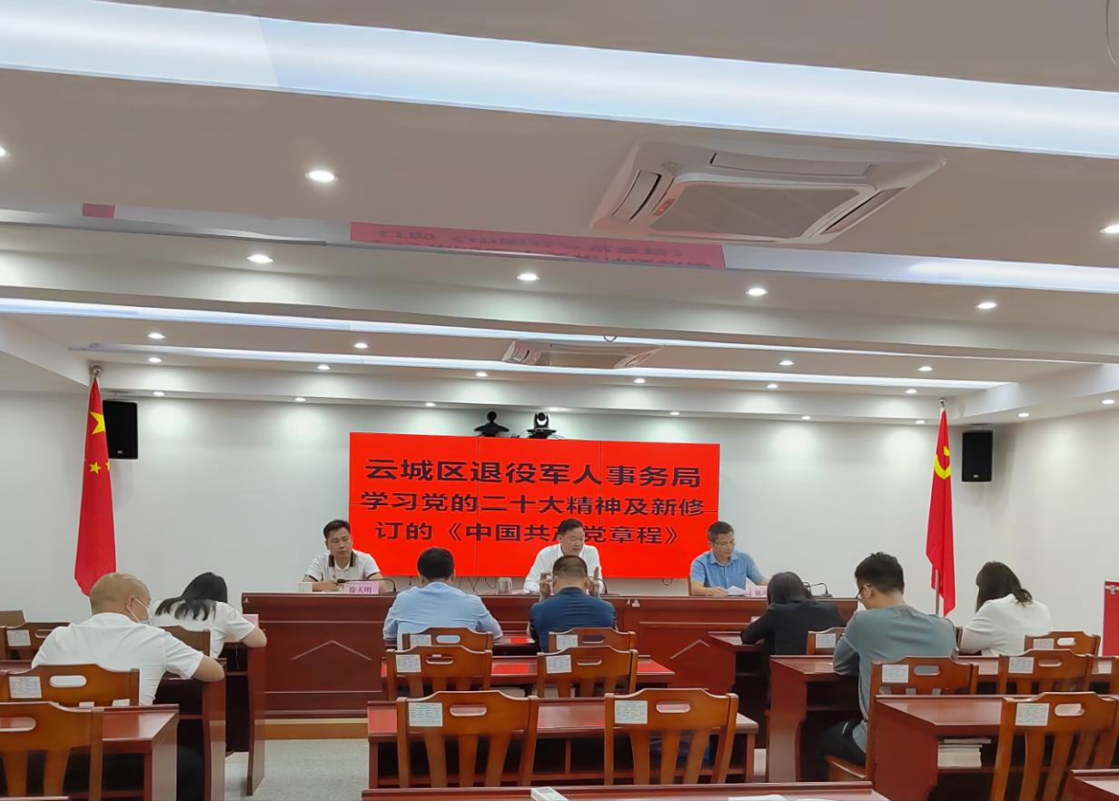

|  |
| --- |
| 报：市退役军人事务局  送：区领导伟光、晓周、学华、绍锋、桂聪同志，区委办、区人大办、区府办、区政协办，区委组织部、区委宣传部、区委政法委、区人武部。  发：各镇（街） |
| 云浮市云城区退役军人事务局办公室 2022年11月16日印发 |